八十八學年度第一學期第二次段考生物科考試卷一年級 班 號姓名

一、單選題：50﹪
1.（ ）綠色植物行光合作用的最主要目的是：產生氧以供動物呼吸釋放出水，以供植物本身行光合作用將空氣中的二氧化碳轉變為氧，以平衡空氣中的氧濃度製造葡萄糖，以供植物本身利用。（P.37）
2.（ ）植物之光合作用可分為兩個階段，下列何者發生在第二階段：水的分解氧的產生光的捕捉二氧化碳的利用。（P.37）
3.（ ）平日我們食用的藕、馬鈴薯、蘿蔔和甘藷，它們所含的養分來自：根莖葉花。（P.37）
4.（ ）饅頭在口腔中越嚼越甜，是因：饅頭的成份含有葡萄糖唾液內含有葡萄糖饅頭在口腔中進行擴散作用唾液中含有酵素，能將澱粉轉變成糖。（P.40）
5.（ ）胃液中的鹽酸主要功能是：分解蛋白質乳化脂質促進胃液中酵素的活動及防止食物腐敗促進酵素的分泌。（P.40）
6.（ ） a.膽汁b.胰液c.腸液d.胃液e.唾液；以上注入小腸內的消化液有哪些？ abc bc abcd abcde。（P.41）
7.（ ） a脂質分解b澱粉初步分解c絨毛吸收d蛋白質在酸中分解，人體的消化途徑是？abcdcdbabdacdabc。（P.41）
8.（ ）小腸內壁絨毛的作用是：分泌消化液磨碎食物促進食物的移動增加吸收養分的表面積。（P.41）
9.（ ）大腸的主要作用是什麼？吸收食物殘渣中的水分吸收消化後的小分子養分消化作用儲存養分。（P.42）
10.（ ）消化管的蠕動會有下列哪些作用a推動食物b儲藏食物c使食物消化液充分混合d將食物磨碎ababcacdabcd（P.42）
11.（ ）在一杯水中滴入紅色染液，一段時間後整杯水均呈紅色這是？滲透作用代謝作用消化作用擴散作用。（P.38）
12.（ ）a蛋白質b葡萄糖c水d氧氣e澱粉f脂質，上述物質中，哪些能自由進出細胞？abccdbdfcdb。（P.39）
13.（ ）下列關於草本植物和木本植物的比較，何者正確？兩者皆有形成層、木質部和韌皮部前者壽命一般較短，後者較長前者多數能形成年輪，後者可形成木材前者的莖內維管束排列多為環狀，後者多為散狀。（P.55）
14.（ ）血液循環的原動力是？心臟搏動呼吸作用肌肉運動血管的運動。（P.63）
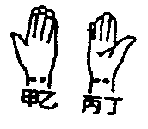15.（ ）就血液流動的方向，下列何者錯誤？心房→心室心室→動脈微血管→靜脈→心臟→動脈心房→靜脈。（P.63）
16.（ ）「探測心音和脈搏的實驗」：主試者應按住右圖哪一部位？甲乙丙丁。（P.72）
17.（ ）一般正常人，每分鐘的心跳次數與脈搏跳動次數的關係是？心跳大於脈搏心跳等於脈搏心跳小於脈搏兩者之間沒有相關性。（P.72）
18.（ ）阿吉跑完三圈後，心跳加快，對阿吉而言是？延長細胞的壽命減少體內養分的消耗加快體內物質的運輸可促進廢物的形成。（P.72）
19.（ ）測定花生米能量的實驗中，下列哪一項造成的誤差最大？花生米未完全燃燒不易測出正確的水溫部份熱量由鐵罐吸收花生米所放出的熱量不全被水所吸收。（P.45）
20.（ ）下列實驗步驟中，那一步驟不需加熱處理？用碘液測定澱粉用本氏液測定液體中的糖分用酒精溶解葉綠素用水軟化葉片。（P.47）
21.（ ）使植物體內水分上升的原動力為？光合作用蒸散作用呼吸作用擴散作用。（P.59）
22.（ ）阿寶將自己的尿液加入本氏液後隔水加熱，結果呈現黃綠色，你認為他可能得了什麼病？肝病糖尿病皮膚病心臟病。（P.46）
23.（ ）a.光強時b.夜晚時c.水多d.水少，植物氣孔何時開放？acabbdcd①ⒶⒸ②ⒶⒷ③ⒷⒹ④ⒸⒹ。（P.58）
24.（ ）注射霍亂預防針，所依據的原理是？促進紅血球的形成促進白血球的形成加速白血球吞食病菌促進白血球產生抗體。（P.61）
25.（ ）台灣四面環海，在乾旱時若取海水灌溉植物，則植物會？爛掉凋萎生長更好保持原狀。（P.43）

二綜合題組：50﹪
1.關於光合作用產生澱粉的實驗，如下圖，回答下列問題：（P.51）
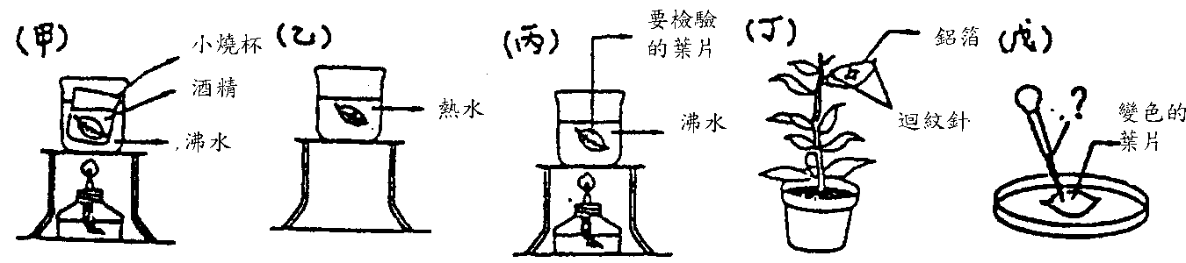
- 本實驗的正確步驟為（A）丁丙甲乙戊（B）甲乙丙丁戊（C）丁甲丙乙戊（D）丁甲乙丙戊。
答： （1）
（2）圖（戊）中滴管內的試劑為 （2） 。
（3）本實驗可證明出，環境中那一條件是光合作用中製造澱粉的必要條件？（A）水（B）光（C）葉綠體（D）二氧化碳。答： （3） 。
（4）請標示出本實驗的結果： （4）
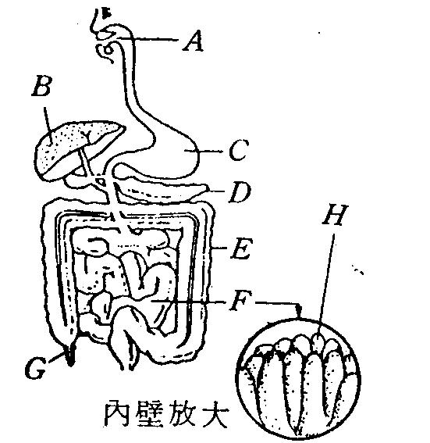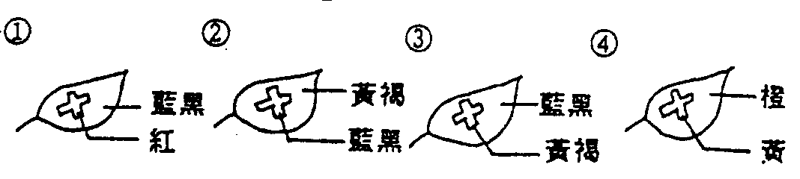
2.右圖為人體消化系統模式圖，請回答下列問題：（P.41）
（1）蛋白質食物在那二個部位被消化？ （5） （以代號回答）
（2）可分泌膽汁的是什麼部位？ （6） 。（以代號回答）
（3）將Ｆ的內壁放大可見到H，H叫做： （7） 。
（4）兼有消化和吸收作用的部位是 （8） 。（以代號回答）
（5）通稱的盲腸炎，實際上是指何處發炎？ （9） 。（以代號回答）

3.人的血液是由血漿和右列三種血球所組成，請由B群中選出A群構造相關之功能：（以代號回答）（P.61）
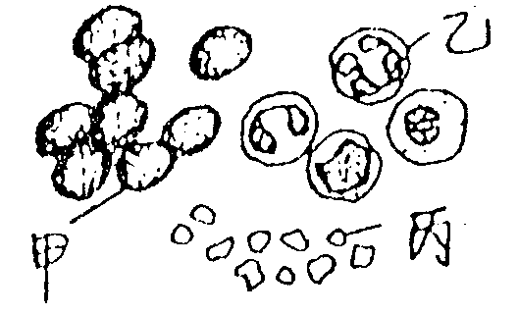A群 B群
甲血球： （10） （1）吞食細菌
乙血球： （11） （2）製造血球
丙血球： （12） （3）輸送氧氣
（4）輸送養分
（5）使血液凝固
（6）輸送水分
4.右圖為芒果樹莖的橫切面部分圖，請問：
（1）丁、戊、己三者合稱為 （13）
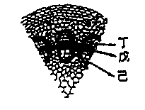（2）植物的莖會不斷的加粗，主要的原因 （14） （以代號回答）的細胞不斷分裂。
（3）植物莖的橫切面會呈現色彩濃淡不同的環紋稱為 （15）
（4）俗稱的木材，是由何者大量累積而漸漸形成的？ （16）
（以代號回答）（P.57）
5.在顯微鏡下觀察小魚體內的血液流動情形，如圖所示，
（1）本實驗應觀察魚的那一部位？ （17）
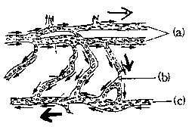（2）血管內流動的小顆粒是 （18）
（3）在顯微鏡下如何分辨動脈和靜脈？ （19）
甲、以血壓大小，乙、以血管數量，丙、以顏色深淺
，丁、以血液流動方向
（4）魚的細胞與血液是在何種血管內進行氧氣和二氧化碳的交換
？ （20） （以代號回答）（P.71）

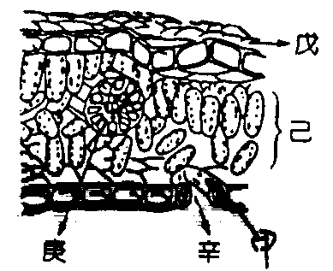6.右圖為葉的橫切面，｛（1）～（4）題以代號回答｝
（1）將帶有葉片的嫩莖插入紅色染料的水中，那一部份
先變紅色？ （21）
（2） （22） 部份可於日光下進行光合作用。
（3）由 （23） 進入的CO2氣體，可作為光合作用的原料。
（4）光照，水分對圖中那一種細胞的形狀變化，影響最大
？ （24） （P.58）
7.取甲、乙、丙、丁四個50ml量筒，在甲、乙、丙三個量筒內分別插入大小相似的天竺葵一枝，然後
四個量筒中各加水至液面等高（如右圖），並同置於通風處，經24小時後，試回答下列問題：
（1）四個量筒中液面何者最低？答： （25） （P.70）
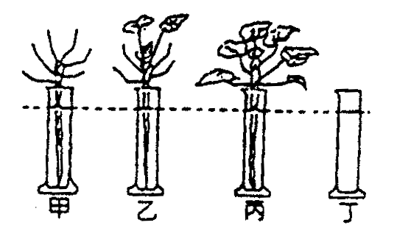

八十八學年度第一學期第二次段考生物科考試卷一年級 班 號姓名

一年級生物科第二次段考答案卷 一年 班 座號 姓名
一、選擇題：（25×2﹪）
1 | 2 | 3 |  | 4 |  | 5 |  | 6 |  | 7 |  | 8 |  | 9 |  | 10 |  | 11 |  | 12 | 13 |  | 14 | 15
16 | 17 |  | 18 |  | 19 |  | 20 |  | 21 |  | 22 |  | 23 |  | 24 |  | 25
二、填充題：（25×2﹪）
（1） |  | （2） |  | （3） |  | （4） |  | （5）
（6） |  | （7） |  | （8） |  | （9） |  | （10）
（11） |  | （12） |  | （13） |  | （14） |  | （15）
（16） |  | （17） |  | （18） |  | （19） |  | （20）
（21） |  | （22） |  | （23） |  | （24） |  | （25）

答案
八十八學年度第一學期第二次段考生物科考試卷一年級 班 號姓名

一年級生物科第二次段考答案卷 一年 班 座號 姓名
一、選擇題：（25×2﹪）
1 | 2 | 3 |  | 4 |  | 5 |  | 6 |  | 7 |  | 8 |  | 9 |  | 10 |  | 11 |  | 12 | 13 |  | 14 | 15
4 | 4 | 3 |  | 4 |  | 3 |  | 1 |  | 3 |  | 4 |  | 1 |  | 3 |  | 4 |  | 2 | 2 |  | 1 | 4
16 | 17 |  | 18 |  | 19 |  | 20 |  | 21 |  | 22 |  | 23 |  | 24 |  | 25
4 | 2 |  | 3 |  | 4 |  | 1 |  | 2 |  | 2 |  | 1 |  | 4 |  | 2
二、填充題：（25×2﹪）
（1） | A | （2） | 碘液 | （3） | B | （4） | 2 | （5） | CF
（6） | B | （7） | 絨毛 | （8） | F | （9） | G | （10） | 3
（11） | 1 | （12） | 5 | （13） | 維管束 | （14） | 戊 | （15） | 年輪
（16） | 己 | （17） | 尾鰭 | （18） | 血球 | （19） | 丁 | （20） | b
（21） | 庚 | （22） | 己甲 | （23） | 辛 | （24） | 甲 | （25） | 丙

